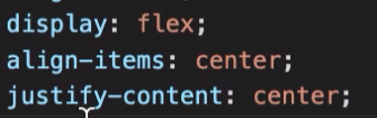盒子水平方向垂直方向上居中（少截了position topleft）

Transition：0.5s 默认